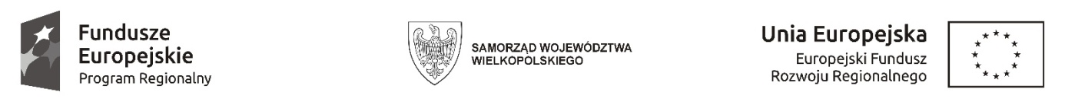
Sfinansowano w ramach reakcji Unii na pandemię COVID-19

WCPiT/EA/381-45/2023
Poznań, dnia 13.06.2023 r.

INFORMACJA O UNIEWAŻNIENIU POSTĘPOWANIA

w trybie podstawowym, o którym mowa w art. 275 pkt. 1 ustawy Prawo zamówień publicznych

Przedmiot zamówienia:
dostawa, zainstalowanie i uruchomienie automatu do folii nakrywkowej dla preparatów histopatologicznych

Wielkopolskie Centrum Pulmonologii i Torakochirurgii im. Eugenii i Janusza Zeylandów Samodzielny Publiczny Zakład Opieki Zdrowotnej działając na podstawie z art. 260 ust. 2 Prawo Zamówień Publicznych z dnia 11 września 2019 r. (Dz. U. z 2022 r. poz. 1079 ze zm.) informuje o unieważnieniu postępowania zgodnie z art. 255 pkt. 2) tejże ustawy.
Postępowanie unieważniono w związku z odrzuceniem jedynej złożonej w postępowaniu oferty wykonawcy „Sakura Finetek Poland Sp. z o. o” z siedzibą w Warszawie (REGON: 383751034).

ZESTAWIENIE ZŁOŻONYCH OFERT

NR OFERTY | Nazwa albo imiona i nazwiska oraz siedziba lub miejsce prowadzonej działalności gospodarczej albo miejsce zamieszkania wykonawcy | Cena (PLN)
1 | Sakura Finetek Poland Sp. z o. o  Warszawa  REGON 383751034 | Cena netto: 229 080, 00  Cena brutto: 247 406, 40

